TPA-521

TPA-522

TPA-523



BALANCE ELECTRONIQUE de CUISINE

Manuel d’utilisation

TPA-521

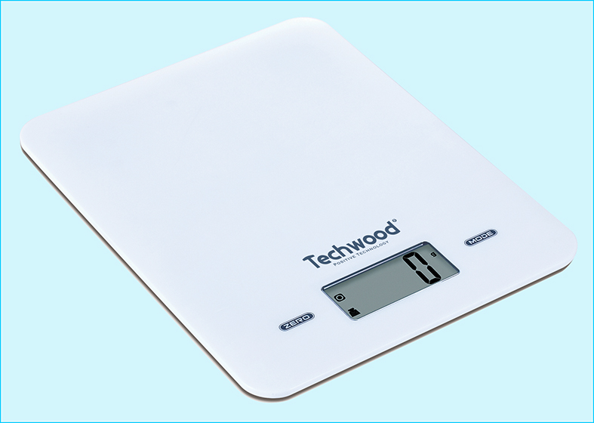
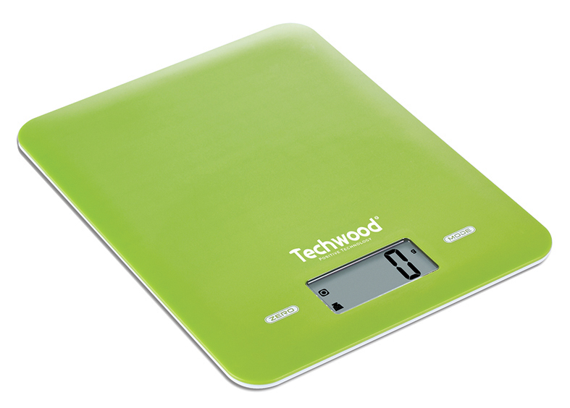
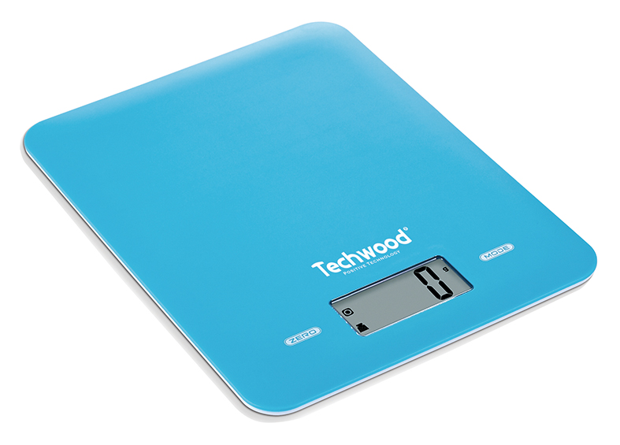
MISES EN GARDE IMPORTANTES

TPA-522

TPA-523
Cher utilisateur, avant la première utilisation, Lire la présente notice d’utilisation en respectant les consignes de sécurité et les Conseils d’utilisation. Aviser les utilisateurs potentiels de ces consignes.
Conservez là pour une utilisation ultérieure. Déballer l’appareil en conservant tous les emballages.

- Lire attentivement le manuel d'instructions avant de vous servir de cet appareil.
- Conserver le présent manuel d’instructions.
- Cet appareil est destiné, uniquement, à un usage ménager et utilisations semblables comme :
  - Les cuisines du personnel, dans les magasins, les bureaux et autres lieux de travail.
  - Les clients dans les hôtels, les motels et tout autre type d’environnement résidentiel.
  - Un environnement de type :
- Maisons de ferme • Chambres d’hôtes.
- L’utiliser en suivant les indications de la notice.
- Ne jamais utiliser cet appareil à proximité des baignoires, des douches, des lavabos ou autres récipients contenant de l’eau.
- Ne jamais utiliser cet appareil à proximité de projections d’eau.
- Ne jamais utiliser cet appareil avec les mains mouillées ou humides.
- Aviser les utilisateurs potentiels de ces consignes.
- L'appareil doit être utilisé conformément à sa destination. Aucune responsabilité ne saurait être engagée pour tout dommage, éventuellement, causé par une utilisation incorrecte ou une mauvaise manipulation.
- Cet appareil peut être utilisé par des enfants âgés de 8 ans et plus, et par des adultes, ayant, des capacités physiques, sensorielles ou mentales réduites, ou un manque d'expérience et de connaissances, s’ils ont été formés et encadrés pour son utilisation, en toute sécurité et en comprenant les risques encourus.
- Nettoyage et entretien ne doivent pas être faits par des enfants, sans surveillance.
- Cet appareil n’est pas un jouet, Il convient de surveiller les enfants pour s’assurer qu’ils ne jouent pas avec.
- Afin de protéger les enfants, ne pas laisser traîner les emballages (sac en plastique, carton, polystyrène . . .) et ne jamais les laisser jouer avec les films en plastique :
IL Y A RISQUE D’ETOUFFEMENT.
- Ne jamais plonger l’appareil dans l'eau ou dans un autre liquide, et ce, pour quelque raison que ce soit.
- Ne jamais mettre l’appareil dans un lave-vaisselle.
- Ne jamais installer l'appareil à proximité de surfaces chaudes.
- Installer toujours cet appareil dans un environnement sec. Ne pas utiliser ou laisser cet appareil, à l’extérieur quand il pleut.
- Ne jamais se servir d'accessoires non recommandés par le constructeur. Ceux-ci pourraient constituer un danger pour l'utilisateur et risqueraient d'endommager l'appareil.
- Cet appareil n'est pas destiné à être utilisé au moyen d'une minuterie externe ou d’un système de contrôle à distance.
- Veiller à toujours poser l'appareil sur une surface plate et stable.
- Un Mauvais fonctionnement et l'utilisation incorrecte peuvent endommager l'appareil et causer des blessures à l'utilisateur.
- Cet appareil est conforme aux normes en vigueur, relatives à ce type de produit.
- L’appareil ne doit pas être utilisé, s’il est tombé ou, s’il présente des signes visibles de dommages.
- En ce qui concerne les instructions de nettoyage de l’appareil, se référer au paragraphe ci-après de la notice.
- Cet appareil est destiné exclusivement à un usage domestique.

Installation ou remplacement des piles
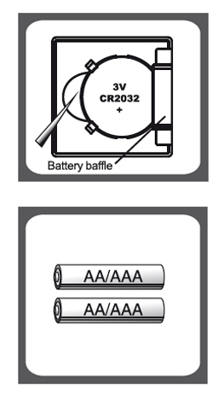

Si une pile Lithium 3V continu CR-2032 est nécessaire, elle est fournie avec l’appareil. Enlever la protection avant la mise en place. Installer la pile + en haut.

Si 2 piles LR3 ou LR6 (AAA/AA) sont nécessaire, elle ne sont pas fournies avec l’appareil. Acheter le type de pile correspondant, Enlever la protection, avant la mise en place, en respectant la polarité.

- Ouvrir et Retirer le couvercle du boîtier.
- Retirer (s’il y a lieu) la ou les) piles usagées.
- Placer la (les) pile(s) neuves dans le compartiment.
- Refermer le couvercle.

CONNAITRE SON APPAREIL

- Tare
- Zéro
- Signe négatif
- Mode : Poids, Eau, Lait
(voir logos ci-dessous)

- Unité de poids : kg/Ib/oz (kilogramme ou Livre ou Once)
- Unité de volume : ml (mililitre)
- Unité de volume : fl : oz (once liquide)
- Unité de poids : Ib/Oz (livre/Once

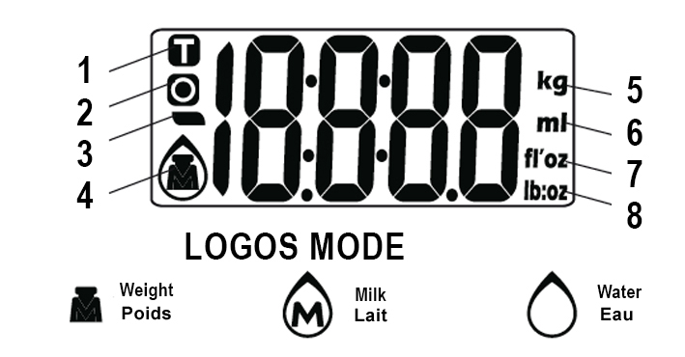


SIGNIFICATION ET FONCTION DES TOUCHES

Chaque impulsion change l’affichage des unités.
(cette touche se trouve souvent à l’arrière de l’appareil)

Chaque impulsion change le mode de pesée.
(Poids => Eau = > lait) et retour

Touche Marche / Arrêt, Mise à Zéro, Tare.

CONVERSION DES UNITÉS

A chaque impulsion sur la touche Unité passe de g à Ib et retour.
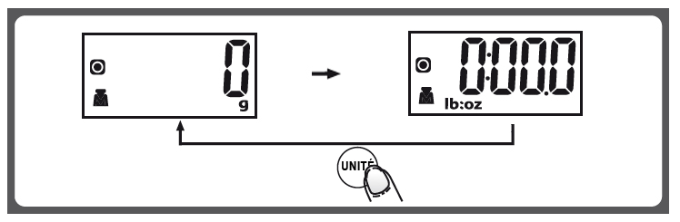

Note : Si la balance possède deux unités de système métrique, gramme (g) et livre (Ib: Oz),
• En choisissant les grammes comme unité de poids, l’unité de volume par défaut sera le Mililitre (ml).
• En choisissant la livre comme unité de poids, l’unité de volume par défaut sera l’Once Liquide (Fl-oz).

FONCTION MODE

A chaque impulsion sur la touche Mode, l’unité change :
1 Poids => 2 Eau => 3 Lait => retour au pesage par poids.

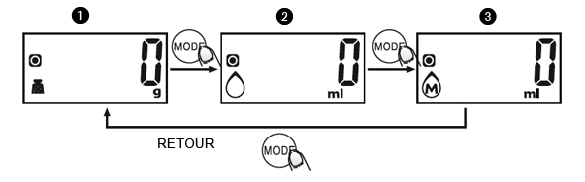

UTILISATION

Avant la première utilisation :
Nettoyer le bol (s’il est fourni avec la balance) avec une éponge humide et du produit vaisselle.
Nettoyer l’appareil avec une éponge humide.
Rincer & sécher.

FONCTIONS DE LA TOUCHE ZERO

• Marche
Appuyer doucement sur la touche « Zéro » pour mettre l’appareil en marche.
Note : L’appareil s’arrête automatiquement après 2 minutes sans utilisation.

• Tare
Poser le bol sur la balance. L’écran affiche le poids du bol.
Appuyer sur la touche « Zéro » Le chiffre « 0 » s’affiche à l’écran.
Note : Pour un pesage sans le bol, ôter le bol et appuyer sur « Zéro ».
Pour ajouter un ingrédient, après la 1ère pesée, laisser le bol sur la balance et appuyer de nouveau sur « Zéro » ; L’appareil se remettra à 0, permettant de rajouter l’ingrédient voulu. Si besoin est, pour ajouter d’autres ingrédients, appuyer de nouveau sur « Zéro ».

• Surcharge
Si le poids pesé dépasse le poids maximum autorisé, « Err » (Erreur) s’affiche à l’écran.

• USURE DES PILES

Lorsque « Lo » apparaît sur l’écran, la pile est usée et nécessite d’être remplacée.

NETTOYAGE ET ENTRETIEN

- Nettoyer l’extérieur de l’appareil avec une éponge ou un linge légèrement humide.
- Les parties en contact avec la nourriture comme : Bol (amovible),, Fourchette, Spatule etc. ; doivent être nettoyées dans de l’eau chaude avec une éponge et du liquide vaisselle ou lavées au lave-vaisselle.
- Ne jamais plonger l’appareil dans l’eau ou tout autre liquide !
- Ne jamais utiliser produits abrasifs, de brosse métallique ou autre objet coupant.
- Garder l'appareil dans un endroit frais et sec.

GARANTIE

Avant d’être livrés, tous nos produits sont soumis à un contrôle rigoureux.
Cet appareil est garanti 24 mois à partir de la date d’achat du consommateur.
Les justificatifs de garantie sont :
• la facture et
• le bon de garantie (situé sur le coté ou le fond de la boite) tamponné et rempli.
Sans ces justificatifs, aucun remplacement gratuit, ni aucune réparation gratuite, ne peut être effectué.
Pendant la durée de la garantie, nous prenons en charge, gratuitement, les défauts de l’appareil ou des accessoires, découlant d’un vice de matériaux ou de fabrication par réparation ou, remplacement.
Les prestations dans le cadre de la garantie n’entraînent aucune prorogation de la durée de garantie et ne donne pas droit à une nouvelle garantie !
En cas de recours à la garantie, rapporter l’appareil complet à votre revendeur,
dans son emballage d‘origine, accompagné de la preuve d‘achat.
La casse de pièces en verre ou en plastique est, dans tous les cas, à votre charge !
Les défauts sur les accessoires ou les pièces d’usure (par exemple : les charbons de
moteurs, crochets, courroies d’entraînement, télécommande de rechange, brosses
à dents de rechange, lames de scies etc.) ainsi que le nettoyage, l’entretien ou le
remplacement de pièces d’usure ne sont pas garantis et sont donc payants !
En cas d’intervention étrangère, la garantie devient caduque.
Après écoulement de la durée de garantie, les réparations peuvent être effectuées,
contre paiement, par le commerce spécialisé ou un service de réparation.
En cas d’intervention étrangère, la garantie devient caduque.

CARACTÉRISTIQUES TECHNIQUES

Alimentation 1 pile CR-2032 ou similaire (fournie)
Capacité de pesée 5Kg
Unité possible g, ml, livre(lb), oz, fl : oz.
Fabriqué en RPC

Les caractéristiques peuvent changer sans avis préalable

Cet appareil satisfait aux directives CE, il a été contrôlé d’après toutes les directives européennes, actuelles, applicables, comme : la compatibilité électromagnétique (EMC).

Cet appareil a été conçu et fabriqué en respect des dernières réglementations et prescriptions techniques, en matière de sécurité.

PROTECTION DE L’ENVIRONNEMENT
(Destruction des batteries et piles)

• Ouvrir le compartiment et sortir la pile avant mise au rebut de l’appareil.
- LES PILES DOIVENT ÊTRE RETIREES DE L’APPAREIL AVANT MISE AU REBUS.
- ELLES DOIVENT ÊTRE ELIMINEES DE FACON SURE. NE PAS LES JETER DANS UNE POUBELLE, MAIS LES DONNER DANS UN CENTRE DE TRAITEMENT DES DECHETS.

Produit importé par Sotech International
" LE PERIPOLE " N°A-107
33, Avenue du Marechal de Lattre de Tassigny
94120 Fontenay sous-bois – France

